Оглавление

Список специальных слов 1

Собственные слова 2

Пример создания шаблона 2

Фактурная часть 3

QRКод 4

Процент от суммы документа 5

Откуда берутся данные для заполнения документа 6

Список специальных слов

Копируйте (Ctrl-C) специальные слова и вставляйте (Ctrl-V) в ваш счет на оплату на нужное место. Когда будете печатать документ, на месте слова появится реквизит.

**Ваши реквизиты**

{НазваниеОрганизации}   
{ФИОРуководителя}  
{ФИОДляПодписи}  
{ФИОБухгалтераДляПодписи}  
{ДолжностьРуководителя}

{ДолжностьДляПодписи}  
{АдресДляДокументов}  
{ЮридическийАдрес}  
{ИНН}  
{КПП}  
{ОГРН}

{ОКПО}  
{Телефон}  
{ПочтаДляДокументов}  
{РасчетныйСчет}  
{КоррСчет}  
{БИК}  
{НаименованиеБанка}  
{ВЛице}

**Реквизиты контрагента**

{НазваниеКонтр}  
{ФИОКонтрДляПодписи}  
{ИННКонтр}  
{КППКонтр}  
{ОГРНКонтр}

{ОКПОКонтр}  
{АдресКонтр}  
{ТелефонКонтр}  
{РасчетныйСчетКонтр}  
{КоррСчетКонтр}  
{НаименованиеБанкаКонтр}  
{БИКБанкаКонтр}  
{ПочтаКонтрДляДокументов}

{ПаспортКонтрФЛ}

**Поля документа**

**Общие**  
{НомерДокумента}  
{ДатаДокумента}  
{Комментарий}  
{СуммаДокументаПрописью}  
{СуммаДокументаБезНДС}  
{СуммаДокументаВСЕГО}

{СуммаНДС}  
{СуммаНДСПрописью}  
{ФактурнаяЧасть}

**Акт**

{ФИОИсполнителя}

{ФИОИсполнителяДляПодписи}

{ДолжностьИсполнителя}

{Основание}

{Принципал}

**Счет на оплату**

{Основание}

**Договор**  
{УсловияОплаты}  
{ГородДокумента}  
{ПроцентОтСуммыДокумента}

{СрокДействияС}

{СрокДействияПо}

Собственные слова

Если среди специальных слов вы не нашли нужное, то вы можете создать собственные специальные слова в фигурных скобках.

Например, если в шаблоне счета на оплату должен быть указан номер заказа, то добавьте в шаблон специальное слово {НомерЗаказа} и загрузите его в сервис. При создании счета появится поле с названием «НомерЗаказа», в котором вы сможете заполнить номер заказа.

**Ограничение по использованию собственных специальных слов:**

* В специальных словах можно использовать только кириллицу или латиницу  
  Допустимо: {НомерЗаказа} или {Order}
* Внутри специального слова не может быть пробелов и спец.символов, кроме нижнего подчеркивания   
  Допустимо: {Номер_Заказа}, или {­_НомерЗаказа}, или {НомерЗаказа}

Не допустимо: {Номер!Заказа!} или {Номер Заказа}

* Специальное слово не может начинаться с цифры  
  Допустимо: {НомерЗаказа1}

Не допустимо: {1НомерЗаказа}

* Вы можете использовать неограниченное количество собственных тегов, но в сервисе мы покажем только первые 5 из них

Пример создания шаблона

1. Откройте готовый заполненный документ, который вы хотите использовать в качестве шаблона для других до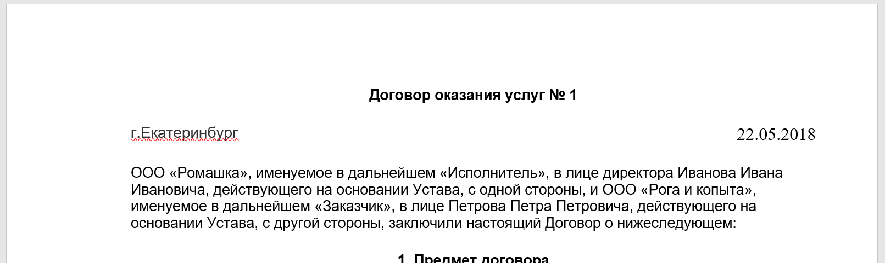кументов (ниже пример шаблона договора)
2. Скопируйте специальное слово для номера договора и вставьте его на нужное место. Так вы указываете сервису, в какое место в документе всегда должны попадать номера.

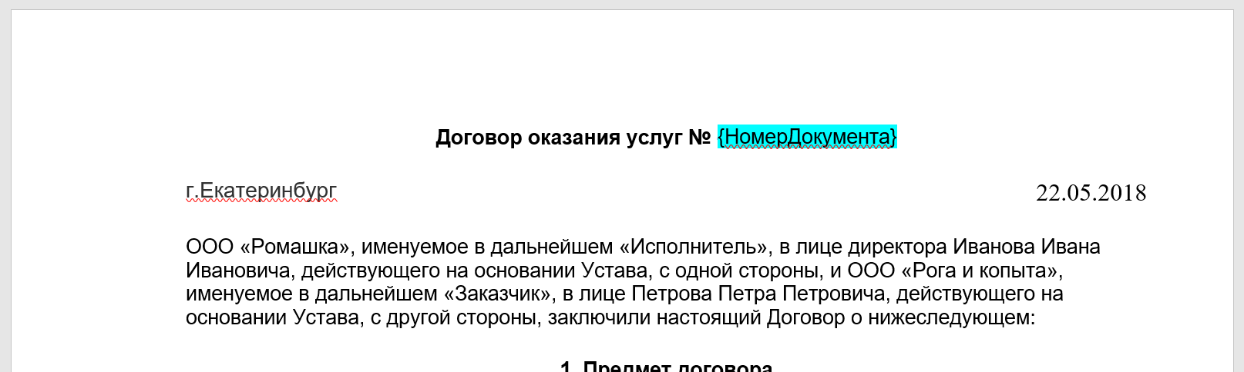

1. 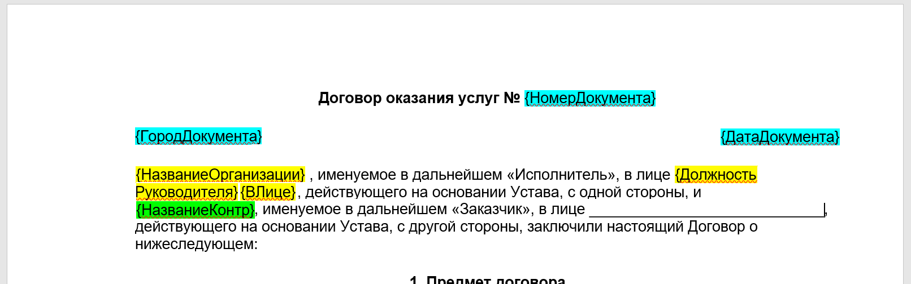Скопируйте и вставьте таким же образом другие специальные слова.
2. Теперь готовый шаблон можно загрузить в сервис.

Фактурная часть

На месте специального слова {ФактурнаяЧасть}в печатной форме документа будет  
отображаться такая таблица:

|  |  |  |  |  |  |  |
| --- | --- | --- | --- | --- | --- | --- |
| № | Название | Ед. изм. | Кол-во | Цена, руб. | НДС | Всего с учетом  НДС, руб. |
| 1 | Антоновские яблоки свежие | кг | 50 | 43,00 | 20% | 2 580,00 |
| Итого |  | | | | | 2 580,00 |

Она соответствует полям, которые вы заполнили в документе в сервисе.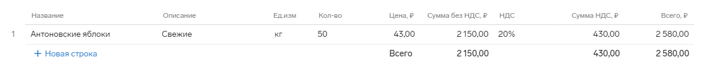

QRКод

Специальное изображение **для счета на оплату.** Скопируйте его и вставьте в нужное место документа. На месте специального изображенияв печатной форме (если выбрана печать с QR-кодом) будет отображаться картинка с QR-кодом.



Убедитесь, что изображение скопировалось правильно, нажмите на него и проверьте, что появилась надпись “Image”

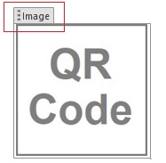

Чтобы удалить изображение из документа, нажмите на “Image”, тогда специальное изображение выделится целиком. Затем нажмите клавишу backspace или delete.

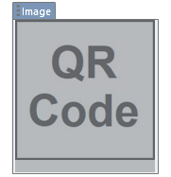

Процент от суммы документа

{ПроцентОтСуммыДокумента} — специальное слово для договора, которое настраивается вами.

Вы указываете вместо слова «процент» необходимый процент числом.

Например, авансовый платеж составляет 60% от суммы договора, где сумма договора равна 1000 ₽. В шаблоне вам нужно указать {60ОтСуммыДокумента}, тогда в печатной форме документа подставится 600 ₽.

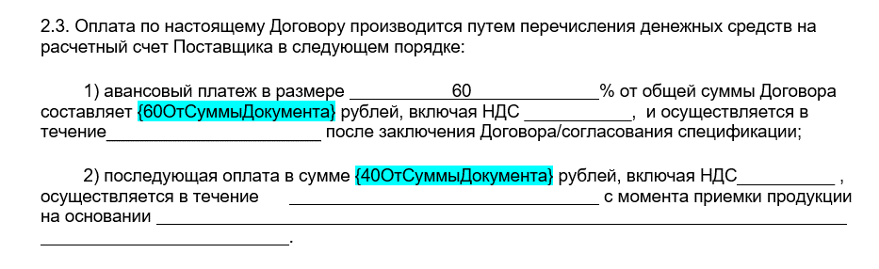

Откуда берутся данные для заполнения документа

|  |  |
| --- | --- |
| **Специальное слово** | **Откуда заполняется** |
|  | 1. **Пункт «Реквизиты и настройки» → «Настройки учета» → «Подписи, печать и логотип»** |
| {ФИОРуководителя} | ФИО руководителя полностью  *Например:* *«Иванов Иван Иванович»* |
| {ФИОДляПодписи} | ФИО руководителя, фамилия и инициалы  *Например:* *«Иванов И.И.»* |
| {ФИОБухгалтераДляПодписи} | ФИО главного бухгалтера, фамилия и инициалы  *Например:* *«Петрова Н.Н.»* |
| {ДолжностьРуководителя} | Должность руководителя в родительном падеже |
| {ДолжностьДляПодписи} | Должность руководителя в именительном падеже |
| {ВЛице} | Пункт «Реквизиты и настройки» → «Подписи, печать и логотип» → ФИО руководителя в родительном падеже |
|  | 1. **Пункт «Реквизиты и настройки» → «Реквизиты плательщика» → «Основные реквизиты»** |
| {НазваниеОрганизации} | 1. Поле «Индивидуальный предприниматель» или «Название организации» (полное) 2. *Например: ИП Иванова Анна Ивановна или Общество с ограниченной ответственностью «Ландыши»* |
| {АдресДляДокументов} | 1. Поле «Фактический адрес» |
| {ЮридическийАдрес} | Поле «Адрес регистрации» |
| {ИНН} | Поле «ИНН» |
| {КПП} | Поле «КПП» |
| {ОГРН} | Поле «ОГРН» или «ОГРНИП» |
| {ОКПО} | Поле «ОКПО» |
| {Телефон} | Поле «Телефон» |
| {ПочтаДляДокументов} | Для ИП поле «Адрес электронной почты»  Для ЮЛ поле «Руководитель» в карточке «Информация о сотруднике» поле «Электронная почта» |
|  | **Пункт «Реквизиты и настройки» → «Реквизиты учета» → вкладка «Рублевые счета»** |
| {РасчетныйСчет} | Поле «Р/с» (номер р/с выбранного счета в поле Ваш расчетный счет) |
| {КоррСчет} | Поле «К/с» (номер к/с выбранного счета в поле Ваш расчетный счет) |
| {БИК} | Поле «БИК» (БИК выбранного счета в поле Ваш расчетный счет) |
| {НаименованиеБанка} | Поле «Название» (название банка выбранного счета в поле Ваш расчетный счет) |
|  | **Вкладка «Справочники» → «Контрагенты» → карточка контрагента** |
| {НазваниеКонтр} | Поле «Полное название»  Поля «Фамилия», «Имя», «Отчество»  *Например: ИП Иванова Анна Ивановна* |
| {ФИОКонтрДляПодписи} | Для типа контрагента: ИП, Физическое лицо, Адвокат, Нотариус, Глава КФХ  Поля «Фамилия», «Имя», «Отчество»  *Например: Иванова А. И.* |
| {ИННКонтр} | Поле  «ИНН» |
| {КППКонтр} | Поле  «КПП» |
| {ОГРНКонтр} | Поле «ОГРН» или «ОГРНИП» |
| {ОКПОКонтр} | Поле  «ОКПО» |
| {АдресКонтр} | Поле  «Адрес для печати документов» |
| {ТелефонКонтр} | Поле  «Телефон» |
| {РасчетныйСчетКонтр} | Поле  «Р/с» |
| {КоррСчетКонтр} | Поле  «К/с» |
| {НаименованиеБанкаКонтр} | Поле  «Банк» |
| {БИКБанкаКонтр} | Поле  «БИК» |
| {ПочтаКонтрДляДокументов} | Поле  «Email» |
| {ПаспортКонтрФЛ} | Поля «Паспорт»: Серия, Номер, Кем выдан, Дата выдачи, Код подразделения |
| **Поля, которые заполняются при создании документа (Счет, Акт, Договор)** | |
| {НомерДокумента} | Поле  «№ документа» |
| {ДатаДокумента} | Поле  «от» (дата) |
| {Комментарий} | Поле  «Комментарий» |
| {СуммаДокументаПрописью} | Поле  «Всего» (прописью) |
| {СуммаДокументаБезНДС} | Поле  «Сумма без НДС» |
| {СуммаДокументаВСЕГО} | Поле  «Всего» |
| {СуммаНДС} | Поле  «Сумма НДС» |
| {СуммаНДСПрописью} | Поле  «Сумма НДС» прописью |
| **Поля только для Акта** | |
| {ФИОИсполнителя} | Пункт «Реквизиты и настройки» → «Настройки учета» → «Подписи, печать и логотип» → «Для акта» → «Исполнитель»  *Например:* *«Иванов Иван Иванович»* |
| {ФИОИсполнителяДляПодписи} | Пункт «Реквизиты и настройки» → «Настройки учета» → «Подписи, печать и логотип» → «Для акта» → «Исполнитель»  *Например:* *«Иванов И.И.»* |
| {ДолжностьИсполнителя} | Пункт «Реквизиты и настройки» → «Настройки учета» → «Подписи, печать и логотип» → «Исполнитель» → «Должность» |
| {Основание} | Поле «Основание» |
| {Принципал} | Поле «Принципал» (отображается в случае, если выбрана операция «62 – 76.пцл Реализация комиссионных услуг с участием в расчетах») |
| **Поля только для Счета** | |
| {Основание} | Поле «Договор» |
| **Поля только для Договора** | |
| {ГородДокумента} | Город из фактического адреса. В случае, если фактического адреса нет, то берется город из адреса регистрации |
| {УсловияОплаты} | **Договор подряда:**  Для значения «поэтапная оплата» в шаблоне выводится «поэтапно»  Для значения «оплата без аванса» в шаблоне выводится «без аванса»  Для значения «оплата с авансом» в шаблоне выводится «с авансом»  **Договор поставки:**  Для значения «оплата без аванса» в шаблоне выводится «без аванса»  Для значения «оплата с авансом» в шаблоне выводится «с авансом» |
| {СрокДействияС} | Поле «Срок действия». Только для договора подряда |
| {СрокДействияПо} | Поле «Срок действия». Только для договора подряда |